Fællesjagt i Kroskoven oktober 2015
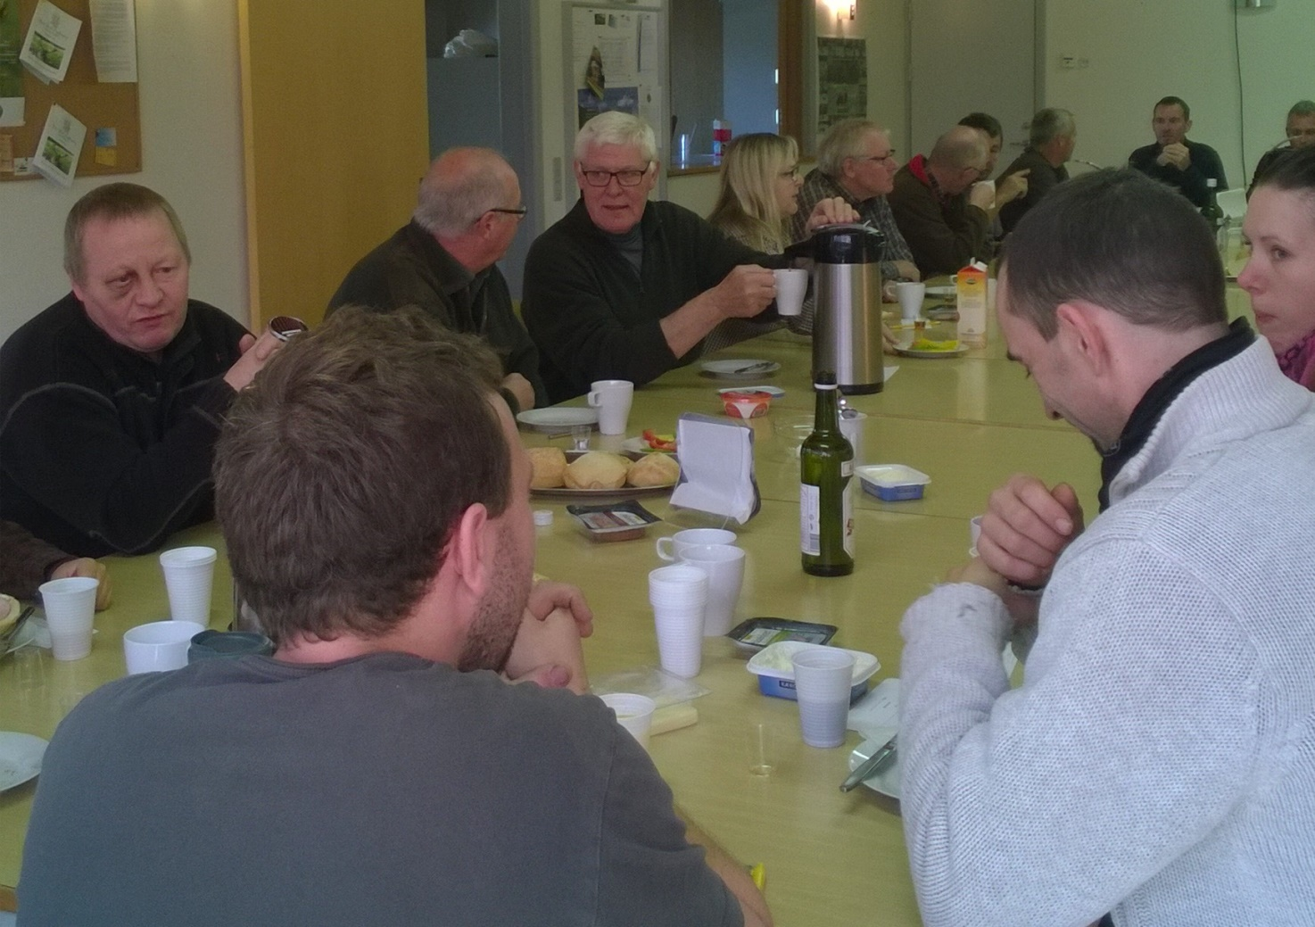

Søndag d. 11. oktober mødes vi 21 forventningsfulde jægere, hundefolk og drivere til morgenkaffe i klubhuset.
Oktober søndagen viste sig fra sin pæneste side, for solen skinnede og selvom der var lidt vind gjorde det ikke noget, det føltes ret mildt.
Jytte Marie Rasmussen havde udlånt Kroskoven til Nørre Snede Jagtforening, hvilket vi er meget glade og taknemlige for at hun ville.
Vi har tidligere fået lov at holde rævejagt i skoven, så derfra vidste vi, at der meget vel kunne være meget vildt i skoven, men også at der kunne være en del kronvildt og evt. dåvildt, hvilket kræver særlig opmærksomhed, idet vi jo alle var på jagt med haglvåben og ikke med riffel.
Der var 4 hundefolk og 2 drivere uden jagttegn, som Kaj fik styringen af, de skulle drive vildtet frem til 15 skytter, som Ivan og Inga havde sat på post, rundt om i skoven.
Allerede fra start, hvor hundene blev sluppet, var der drev med hals i skoven. Det er jo altid med til at øge spændingen, at der er lyd på.
Der gik heller ikke lang tid, før jeg kunne se en kronhjort igennem træerne for fuld fart. Jeg kunne ikke se hvor stor den var, men måske 8- 10 sprosser.
Lidt senere kom 2 hundyr af kronvildt med hund efter sig, den ene hind ville igennem et trådhegn, men sad fast og måtte vride sig løs, inden den igen kunne flygte langs med hegnet.
Inden der var gået ret lang tid, lød der skud og lidt senere igen et skud. Alle skud ikke så langt fra hvor jeg stod. Spændende hvem der havde skudt og hvad der lå?
Da driverne kom forbi mig, rejste en hund en hare, men den flygtede i en retning, der ikke gav skud mulighed. Senere så jeg også en enkelt rå.
Da drevet var slut, viste det sig at 2 naboposter, Benny og Dagmar, havde skudt hver sit stykke råvildt. Begge dyr var i god og velnæret foderstand.
Vi sluttede jagtdagen med parade udenfor klubhuset Jylland, hvor foreningen var vært ved en øl eller sodavand.
Rigtig mange havde set både råvildt og kronvildt. Der var set kronvildt gå ud af såten, inden drevet begyndte og en del råvildt var gået bagud.
Tak til alle der var med, for en dejlig jagtdag, og endnu engang, tak til Jytte Marie!

